绝密 ★ 考试结束前
全国2013年1月高等教育自学考试
管理系统中计算机应用试题
课程代码：00051
请考生按规定用笔将所有试题的答案涂、写在答题纸上。
选择题部分
注意事项：
1. 答题前，考生务必将自己的考试课程名称、姓名、准考证号用黑色字迹的签字笔或钢笔填写在答题纸规定的位置上。
2. 每小题选出答案后，用2B铅笔把答题纸上对应题目的答案标号涂黑。如需改动，用橡皮擦干净后，再选涂其他答案标号。不能答在试题卷上。

一、单项选择题（本大题共20小题，每小题1分，共20分）
在每小题列出的四个备选项中只有一个是最符合题目要求的，请将其选出并在“答题纸”上将相应代码涂黑。错涂、多涂或未涂均无分。
1．现代企业信息处理的基本要求是及时、准确、适用和
A.经济 B.可靠
C.广泛 D.标准
2．基于计算机的信息系统(CBIS)的优越性不包括
A.自动判断信息的虚假和伪劣
B.支持数据的自动化采集
C.高速度、高质量地完成海量数据的存储、查询和运算
D.借助通信技术的支持，以较低的成本实现海量数据安全、快速传递，不受时间和空间的限制
3．决策支持系统(DSS)的构成基础有三部分，它们是数据管理、知识管理和
A.模型管理 B.关系管理
C.策略管理 D.战略规划
4．联机事务处理系统(OLTP)的主要特点不包括
A.是非实时性系统
B.是并发处理系统
C.能够正确处理多客户申请的操作
D.能及时保存和更新数据库文件
5．系统除具有整体性、相关性和目的性特征外，还应具备的特征是
A.功能独立性 B.环境适应性
C.元素独立性 D.无边界性
6．下列选项中，不属于信息处理平台软资源的是
A.平台标准 B.信息处理规则
C.网络政策 D.数据库平台
7．在概念数据模型中，属性的取值范围称为该属性的
A.实体 B.联系
C.域 D.码
8．关系模型一般有三类完整性约束条件，它不包括
A.实体完整性 B.参照完整性
C.操作完整性 D.用户定义的完整性
9．诺兰模型的六个阶段分别为萌芽、扩散、控制、集成、数据管理和
A.成熟 B.执行
C.维护 D.终止
10．信息系统规划需要完成的四个基本阶段是
A.战术规划、需求分析、资源分配、项目实施
B.战略规划、需求分析、资源分配、项目规划
C.战术规划、需求分析、资金预算、项目规划
D.战略规划、需求分析、资源分配、项目实施
11.下列关于数据调查基本步骤的表述中不正确的是
A.分析和确定数据来源 B.全面收集各种载体上的有用数据
C.对所收集的数据进行分析和净化 D.对所有数据进行保存和整理
12．在E-R图向关系模型转换中，对于m﹕n的联系的转换原则是
A.m端实体的码成为关系的码 B.n端实体的码成为关系的码
C.两端实体码的组合成为关系的码 D.两端实体的码任选一个成为关系的码
13．有关代码的重要性描述中，不正确的是
A.唯一地标识一个分类对象 B.加快输入，减少出错
C.使数据表达简单化，丰富处理程序 D.便于检索和存储
14．下列不属于测试用例设计原则的是
A.完备性 B.正确性
C.局部性 D.可操作性
15．关于系统测试对象描述正确的是
A.仅针对用户环境 B.不包括支持软件
C.不包括软件设计文档 D.是整个应用软件系统
16．为了对整个系统的实施活动进行统筹，可采用的网络分析技术和项目管理工具是
A.数据流程图 B.甘特图
C.决策树 D.业务流程图
17.在系统评价中，性能评价着重评价
A.用户对系统功能的满意程度 B.系统投资效果系数
C.系统界面是否友好 D.系统的技术性能
18．信息中心内数据中心的工作职责是
A.协助制定信息系统的规划
B.维护和管理组织的共享数据库和数据仓库
C.负责计算机硬件和系统软件的安装维护
D.监控电子商务交易行为
19．下列有关企业资源计划（ERP）的描述错误的是
A.是在MRPII的基础上产生的
B.可以将企业的产供销诸多方面都包容在一起
C.能够最大限度利用企业的资源
D.不能对企业的物流、资金流、信息流进行统一管理
20．在微软Dynamics AX中，可以循环使用的采购订单类型是
A.报价单 B.预订
C.总订单 D.采购订单

非选择题部分
注意事项：
用黑色字迹的签字笔或钢笔将答案写在答题纸上，不能答在试题卷上。

二、填空题（本大题共10小题，每小题1分，共10分）
21．所谓移动商务就是借助____________设备开展的电子商务活动。
22．企业中支持操作层、管理层和战略层运作的信息系统，被分别称为业务处理系统(TPS)、管理信息系统(MIS)和____________。
23．数据通信系统模型包括：源点、发送器、____________、接收器、终点。
24．在概念模型中，实体之间也存在着联系。这种实体型的外部联系分为一对一联系、一对多联系和____________联系。
25．信息系统的规划往往面临不确定性。____________是一种权变的分析方法，它承认客观存在的不确定性。
26．作为系统逻辑模型设计的重要工具之一，用规范化的图示符号反映出信息在系统中的流动、处理和存储情况的是____________图。
27．每个SQL Server2000数据库中可以有____________个事务日志文件。
28．测试前专门设计的测试方案称为____________，测试人员在进行测试时必须严格遵循实施。
29．在系统的安全管理原则中，安全隔离原则的基本策略是将信息的主体与客体____________，在可控和安全的前提下实施主体对客体的访问。
30．金蝶KIS店铺业务集成管理新平台的服务模式是____________平台服务模式。
三、名词解释题（本大题共5小题，每小题3分，共l5分）
31．移动商务
32．信息系统(IS)
33．局域网
34．数据模型
35．控制结构图
四、简答题（本大题共5小题，每小题5分，共25分）
36．一般意义上的信息处理基础平台主要包括哪些部分？
37．简要回答数据库系统的三级模式和两个映射。
38．在概念数据模型的要素中列举出5个常用术语并说明其含义。
39．简要回答基于构件开发的要点。
40．影响信息系统安全性的主要因素有哪些？
五、应用题（本大题共3小题，每小题10分，共30分）
41．在Visual Foxpro系统中的数据库“SBGL”中有数据表“电子元件”，如题41表所示。请使用SQL语言完成下列操作：
(1)将“产地”字段类型修改为：CHAR (20);
(2)将表中所有记录的“产地”字段更新为“中国”；
(3)删除表中价格超过10000的全部记录；
(4)查询价格在100元以内的记录，并显示“编号”、“名称”、“价格”三个字段。
列名 | 类型 | 大小
编号 | CHAR | 8
名称 | CHAR | 16
规格 | CHAR | 6
价格 | INT
产地 | CHAR | 8
题41表
42．某销售公司工资发放过程如下：工资发放前，由财务科根据已存档的“上月工资发放清单”和人事科送来的“本月人员及工资变动表”填写“本月工资发放清单”中的相关项：然后，根据销售部送来的“本月人员销售绩效及月度奖金表”将奖金数填入“本月工资发放清单’’；接着，再根据总务科送来的“本月扣款清单”将扣款数填入“本月工资发放清单”；最后计算出每位职工的应发工资数，并填入“本月工资发放清单”，为工资发放人员发放工资做好准备。请绘制工资发放过程的数据流程图。

43．在SQL Server2000系统中通过企业管理器在某学校数据库中创建数据表“STUDENT’’，“STUDENT’’数据表结构如下：
列名 | 类型 | 大小 | 允许空值 | 约束 | 注释
SNO | CHAR | 4 | × |  | 学号
SNAME | CHAR | 10 | √ |  | 姓名
SSEX | CHAR | 1 | √ |  | 性别
SAGE | INT | 4 | √ | 16~25 | 年龄
设计窗口如下：
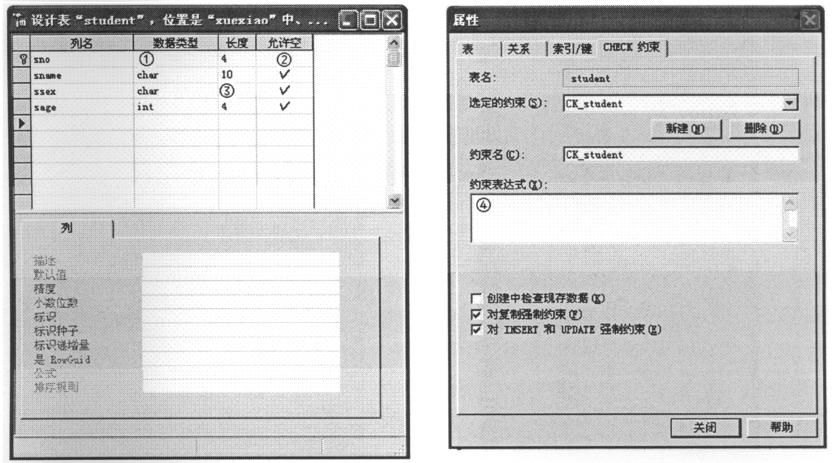
(1)数据表“STUDENT”的主键是什么？
(2)请完善设计窗口中①～④的内容。

